|  |  |  |  |  |
| --- | --- | --- | --- | --- |
| escudofi_color_m2008_jpg | **Carátula para entrega de prácticas** | | Código |  |
| Versión | 02 |
| Página | 1/1 |
| Sección ISO |  |
| Fecha de emisión | 25 de junio de 2014 |
| Secretaría/División: División de Ingeniería Eléctrica | | Área/Departamento: Laboratorios de computación salas A y B | | |

Laboratorio de computación

salas A y B

|  |  |
| --- | --- |
| *Profesor:* | RODRIGUEZ ESPINO CLAUDIA ING. |
| *Asignatura:* FUNDAMENTOS DE PROGRAMACION | FUNDAMENTOS DE PROGRAMACION |
| *Grupo:* | 1102 |
| *No de Práctica(s):* | PRACTICA 4. |
| *Integrante(s):* | HERNANDEZ HERNANDEZ ALONSO DE JESUS |
|  |  |
|  |  |
| *Semestre:* | 2018-1 |
| *Fecha de entrega:* | 9 DE SEPTIEMBRE DEL 2017 |
| *Obervaciones:*: |  |
|  |  |

CALIFICACIÓN: \_\_\_\_\_\_\_\_\_\_

Reporte de practica 4

Se inicio con la explicación del significado de los diagramas de flujo y para que sirven en la programación y cuales su lógica que se debe de seguir, junto con los símbolos principales para poder iniciar un diagrama, condicionarlo, realizar una operación imprimir el dato de salida y poder capturar los datos de entrada, dentro de las ciencias de la computación, un diagrama de flujo es la representación grafica de codificación. La correcta construcción de estos diagramas es principal para poder iniciar la etapa de hacer el código.

Objetivos

* Elaborar un diagrama de flujo para poder representar la solución de un problema por medio de un algoritmo.
* Con un diagrama de flujo se puede hacer representar la forma iterativa del programa.

Desarrollo

Iniciamos leyendo la practica para poder como es que se inicia un diagrama de flujo, poder conocer que significa cada signo y cuales son los principales.

También como poder realizar un diagrama de flujo con opciones de poder escoger los modulos y su estructura, y que después de poner una opciones se pueden hacer muchas opciones o comparaciones dependiendo a lo que quieras llegar teniendo en cuenta que debe de ser el diagrama de flujo eficaz y breve.

Conocimos cual es la estructura del diagrama y las estructuras del control de flujo, que son la repetición de un conjunto de instrucciones, de esta estructura existe 3, secuencial, condicional y repetitivas.

Conclusiones

Yo conclui que con el diagrama de flujo puedo representar un programa, y después basarme de ahí para poder realizar su codificiacion y de igual manera poder saber su sintaxis, se facilita mucho con un diagrama de flujo el poder leer la lógica que debe de tener el programa o cuales son las entrada que necesitamos o las salidas y cuantas condiciones vamos a realizar por el programa.

Diagrama de Flujo de la Formula General

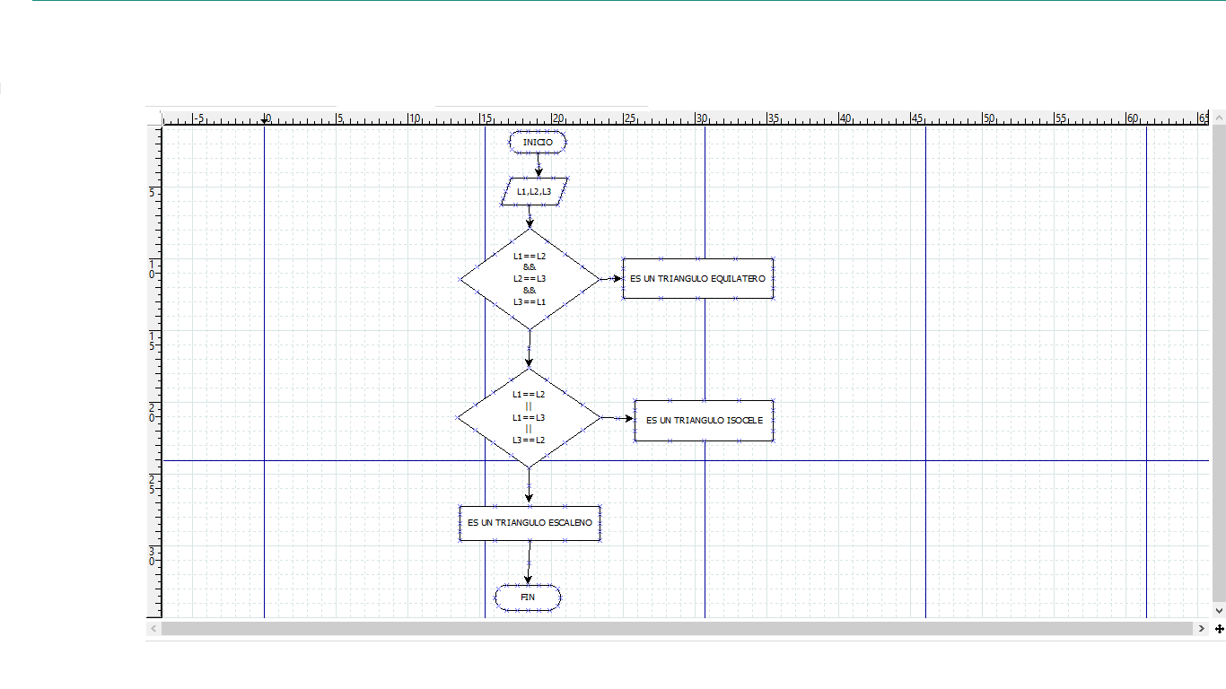

Programa triangulo.

1. Inicio
2. Pedir L1,L2 y L3
3. Comparar si L1 es igual a L2 y L3, es un triangulo equilátero
4. Si no compara si L1 es igual a L2 o L2 igual a L3 o L3 igual L1, entonces es un triangulo escaleno.
5. Si no es un triangulo isocele
6. Fin



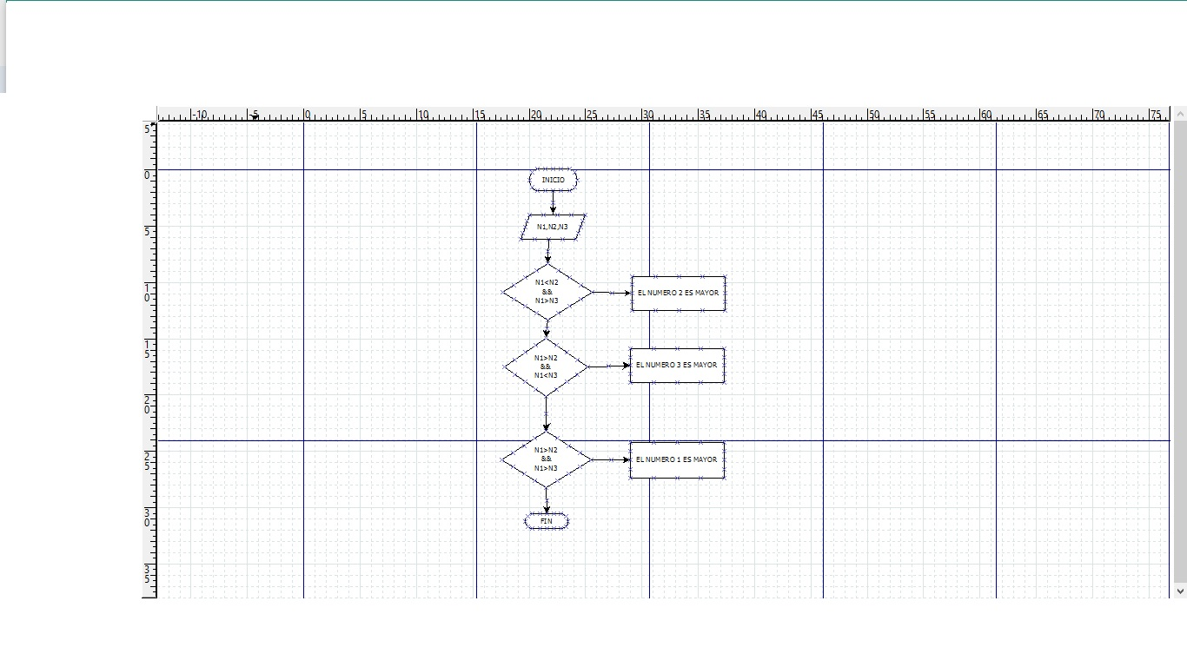

Programa números mayores.

1. Inicio
2. Dar valor a N1,N2 y N3.
3. Compara si N1 es menor a N2 y N1 mayor a N3, entonces imprime N2 es mayor
4. Si no compara N1 mayor a N2 y N1 menor a N3, entonces imprime N3 es mayor
5. Si no comparar N1 mayor a N2 y N1 mayor a N3, entonces imprime N1 es mayor
6. Fin